Из опыта работы школы по созданию условий для сохранения и укрепления здоровья детей и формирования здорового образа жизни.

Венера Нурлыгаеновна Мифтахова, методист муниципального общеобразовательного учреждения средняя общеобразовательная школа №2 города Покачи ХМАО-Югры.

Задачей современного общеобразовательного учреждения является формирование здоровой, социально-активной, высоконравственной, способной к самоопределению, саморазвитию, самореализации в современных условиях личности с развитым национальным самосознанием.
Анализ деятельности школы за предыдущие годы показал эффективность работы по сохранению и укреплению здоровья детей, профилактики вредных привычек. Но, несмотря на это, проблема формирования у школьников ценностного отношения к здоровью, здоровому образу жизни продолжает оставаться одной из серьезных проблем, требующих целенаправленных комплексных действий.
Исходя из поставленных задач по формированию у школьников культуры здоровья, стремления к здоровому образу жизни в школе разработана система комплексных мер и нормативно-правовая база работы по данной проблеме, основным документом которой стала комплексная программа «Культура Здоровья», составленная заместителем директора по воспитательной работе М.А Никитенко.
Программа направлена на оптимизацию учебной, психологической и физической нагрузки учащихся и создание в общеобразовательных учреждениях условий для сохранения и укрепления здоровья детей и формирования у них здорового образа жизни; формирование у школьников активной жизненной и гражданской позиции, духовности и культуры, инициативности, самостоятельности, способности к успешной самореализации в обществе.
Основой нашего понимания определения «Здоровье» является «Цветок Здоровья». Этот символ введён в практику исследований в 1984 году российским врачом М.И. Лазаревым.

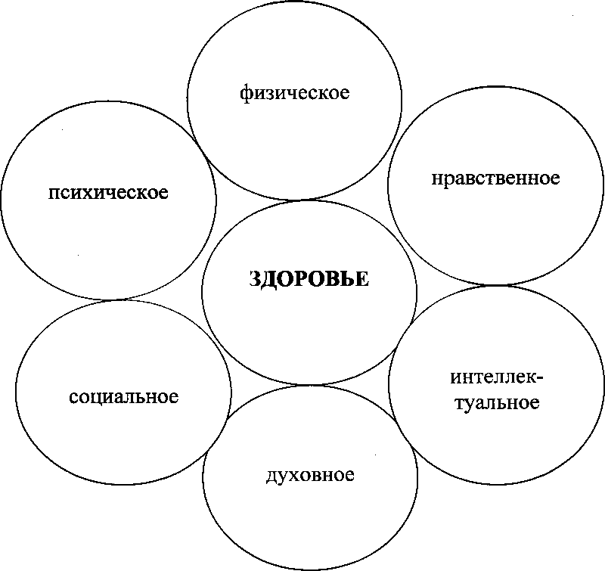
В данном символе заложена концепция, стержневым понятием которой является понятие «единого целого», т.е. здоровье следует понимать как нечто целое, состоящее из взаимозависимых частей. Всё, что происходит в одной из частей, обязательно влияет на все остальные части целого, каждую составную часть необходимо рассматривать в контексте «Здоровье в целом».
В цветке много лепестков. Нашему коллективу важно понимание и принятие всех элементов лепестков.
В «Уставе Всемирной организации здравоохранения» дано следующее определение понятию «Здоровье»:
Здоровье - это полное физическое, социальное, нравственное, психическое, интеллектуальное, личностное благополучие, а не только отсутствие болезней и физических дефектов. Для более детального подхода к решению проблемы здоровья нами использованы следующие понятийные формулировки:
Основные идеи и принципы Программы:
- объединение специалистов всех структур учреждения в единую систему, работа которой направлена на формирование у школьников культуры здоровья и здорового образа жизни;
- необходимость комплексного подхода к решению проблемы;
-управление Программой, предполагающее самостоятельность и инициативу каждого в рамках принятой им социально-профессиональной роли, персональную ответственность каждого за принятое им решение, взаимоответственность за общий результат, постоянное отслеживание своей деятельности не только по её объективному результату, но и по тому микроклимату, который создаётся в школе, по желанию учеников учиться в данной школе.
Для эффективного протекания процесса формирования у школьников стремления к ЗОЖ необходимо создать ряд условий. Одним из важнейших условий эффективности работы по оздоровлению учащихся является: мотивация педагогов и учащихся на участие в процессе формирования у школьников стремления к ЗОЖ. Ведь мотивирование является наиболее сложной структурой личности, обеспечивающей ей способность придавать личностный смысл событиям и собственной деятельности, отношениям с людьми, принятию решений по обоснованию своей деятельности посредством таких процессов, как эмоционально-целостное и содержательно-смысловое переживание социального и познавательного опыта, способствует выработке собственных личностных жизненных целей и ценностных ориентации как систем устремлений, направленных на принятие существующих и порождение новых способов деятельности.
Деятельность педагогов по формированию у школьников культуры здоровья организует и координирует методический блок, который является неотъемлемой частью Программы «Культура Здоровья» .
В школе прошла методическая неделя по теме «Здоровьесберегающее обучение», в рамках которой была организована работа по совершенствованию педагогического мастерства сотрудников школы путём обмена передовым педагогическим опытом. Девизом недели стало высказывание А.Шопенгауэра: "Здоровье до того перевешивает все остальные блага жизни, что здоровый нищий счастливее больного короля".
На открытии методической недели перед коллективом учителей были поставлены следующие задачи: повышение уровня компетентности в вопросах здоровьесбережения на теоретических семинарах, изучение накопленного передового педагогического опыта на открытых уроках и внеклассных мероприятиях учителей школы; развитие и совершенствование навыков анализа и самоанализа.
Началась методическая неделя с теоретических семинаров в творческих группах. В работе методической недели приняли участие все педагоги школы: было заслушано14 докладов, проведено 22 занятия (открытые уроки, внеклассные занятия, теоретические семинары, «круглые столы»), был дан самоанализ и анализ каждого открытого урока с позиций здоровьесбережения, разработанный Н.К. Смирновым, заведующим кафедрой психолого-педагогических технологий охраны и укрепления здоровья Академии повышения квалификации и профессиональной переподготовки работников образования. Коллектив школы ярко проявил свой творческий потенциал. На протяжении всей недели работал пресс-центр, который оперативно выпускал стенгазеты с интересной информацией о ходе методической недели. Таким образом, учителя школы имели возможность перенять передовой опыт своих коллег, увидеть разнообразные формы и методы работы по обозначенной теме, что и являлось основной задачей всей методической недели.
В последний день работы на итоговом педсовете каждая творческая группа учителей представила модель урока с элементами здоровьесберегающего обучения, была проведена викторина, в ходе которой выполнялись различные задания, направленные на совершенствование методической подготовки учителей.
Завершилась методическая неделя принятием проекта решения, в котором были учтены все предложения творческих групп. На этом обсуждение проблемной темы не закончилось, было принято решение продолжить работу по изучению и внедрению здоровье сберегающих образовательных технологий в учебно-воспитательный процесс.
Реализация здоровьесберегающих образовательных технологий – это такая организация образовательного процесса на всех уровнях, при которой происходит качественное обучение. Развитие и воспитание учащихся происходит без нанесения ущерба их здоровью.
Здоровье сберегающие технологии - это психолого-педагогические приёмы и методы работы, технологии, подходы к реализации возможных проблем плюс постоянное стремление самого педагога к самосовершенствованию. Цель здоровье сберегающих образовательных технологий обучения - обеспечить школьнику возможность сохранения здоровья за период обучения в школе, сформировать у него необходимые знания, умения и навыки по здоровому образу жизни, научить использовать полученные знания в повседневной жизни.
В настоящее время педагогами школы применяются следующие образовательные здоровье сберегающие технологии:
- Защитно-профилактические (выполнение норм СЭС, проведение прививок, ограничение предельного уровня учебной нагрузки).
- Компенсаторно-нейтрализующие. При их использовании становится задача восполнить недостаток того, что требуется организму для полноценной жизнедеятельности (витаминизация, физкультпаузы, эмоциональные разрядки).
- Стимулирующие. Позволяют активизировать силы организма( закаливание, педагогическая психотерапия)
- Информационно-обучающие. Обеспечивают учащимся уровень грамотности, необходимый для эффективной заботы о здоровье.

Здоровье в нашем обществе в настоящее время ещё не занимает на первое место в иерархии потребностей человека. Из этого вытекает важнейшая роль воспитания у каждого члена общества отношения к здоровью как главной человеческой ценности.
Поэтому приоритетными задачами работы нашей школы являются формирование у детей и подростков здорового образа жизни, активной жизненной позиции и профилактика вредных привычек. Основой успешной работы мы считаем сложившуюся в школе гуманистическую воспитательную систему индивидуально-личностной ориентации, которая строится на приоритете творческой индивидуальности ребёнка, его способности к самоосуществлению, раскрытию и реализации своего личностного потенциала; самоопределение человека в различных сферах становится основой учебно-воспитательного процесса.
Но лишь взаимодействие, комплексность деятельности всех блоков может обеспечить положительный результат данной работы, мы рассматриваем это как своего рода идеологическое обеспечение комплексной программы.
Работа по сохранению и укреплению здоровья детей и формированию у обучающихся здорового образа жизни ведётся согласно комплексного плана Центра здоровья на 2010-2013 годы по охране здоровья школьников и педагогов. В реализации данного плана принимают участие все школьные службы, т.е. в школе осуществляется комплексный подход к решению проблемы сохранения и укрепления здоровья детей и формирования у них навыков здорового образа жизни. Центр здоровья – это организационная форма взаимодействия специалистов школы и других структур по обеспечению условий для сохранения и укрепления здоровья всех субъектов образовательного процесса, развития культуры здоровья и на ее основе формирования здорового образа жизни.
Деятельность Центра здоровья заключается в обеспечении оздоровительного режима в школе, выявлении и изучении причин возможных отклонений в физическом развитии и состоянии здоровья детей, в выборе и внедрении наиболее эффективных путей их предупреждения и устранения.
Цель работы Центра здоровья – формирование здорового образа жизни участников образовательного процесса.
Задачами Центра здоровья являются:
- содействие администрации и педагогическому коллективу образовательного учреждения в создании условий, гарантирующих охрану и укрепление физического, психического и социального здоровья обучающихся;
- формирование ценностных установок и жизненных приоритетов на здоровье, здоровый образ жизни и самореализацию личности;
- организация внутренней среды школы, обеспечивающей здоровьесберегающий и развивающий характер образовательного процесса;
- повышение уровня культуры здоровья среди всех субъектов образовательного процесса (обучающиеся, родители, педагоги) через внедрение здоровьеформирующих образовательных технологий;
- формирование базы данных о состоянии здоровья.
Таким образом, в школе сформирована система работы, направленная на здоровьесбережение детей в образовательном процессе. Работа в данном направлении продолжается.
Литература:
- В.А. Васильков, кандидат педагогических наук. «Организация и совершенствование современного урока на основе принципа валеологизации учебно-воспитательного процесса».
- Гун Г.Е. профессор, д.м.н., заведующий кафедрой социального здоровья школьников. Методические рекомендации по написанию программы по формированию культуры здорового и безопасного образа жизни - КЗиБОЖ » в рамках ФГОС. «Здоровый образ жизни - как основа личного здоровья и безопасной жизнедеятельности».

28.02.2013г.

